控制昆士兰果蝇
中文资料
维州发现了昆士兰果蝇，许多水果和蔬菜受到了果蝇袭击。这份资料单帮你识别你花园里的昆士兰果蝇，保护你种的蔬菜水果不会受到破坏。

昆士兰果蝇是什么样子？
昆士兰果蝇有四个发育阶段。在合适的气温条件下（即26⁰C）果蝇可以在30天内从卵变成成虫。
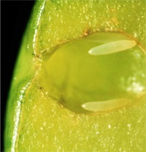
1. 卵：昆士兰果蝇在蔬菜水果宿主里产白色的、香蕉形状的卵。一个雌性果蝇每天产卵量可达100个。卵有1毫米长，很难看见。

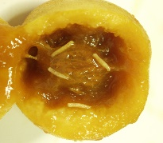
2. 幼虫：从每个卵里孵出小小的、奶油色的幼虫。幼虫吃果肉，使之从里面腐烂。幼虫可以长到9毫米长。完全长大后，幼虫离开果体，钻进土壤。

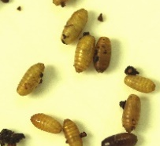
3. 蛹：一旦进入土壤，幼虫变成一种椭圆形的、褐色的、硬硬的蛹。在蛹壳里昆士兰果蝇发育为成虫。

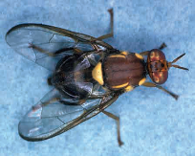
4. 成虫：昆士兰果蝇大约7毫米长，红褐色，身上有独特的黄色斑纹。

春季、夏季和秋季可以在花园里发现昆士兰果蝇。

自产昆士兰果蝇的常见宿主
昆士兰果蝇的卵产在不同的蔬菜水果里 – 这叫“宿主”。请看以下一些常见植物的例子。

完整的宿主清单可上网查看：www.agriculture.vic.gov.au/qff。

控制花园里的昆士兰果蝇

1. 昆士兰果蝇的初步探查
诱捕器：在你的菜园里挂昆士兰果蝇诱捕器，探查是否有昆士兰果蝇。在附近常青树1.5米高的树荫处悬挂诱捕器。初春时开始挂，一直持续到冬季。
吸引和捕捉昆士兰果蝇的诱捕器有很多种。这些诱捕器还会吸引和捕捉对花园有益的其它昆虫，因此，在树上或植物上使用任何杀虫剂之前要先查看你是否捕捉到了昆士兰果蝇。

2. 控制方法
如果你在你的花园里发现昆士兰果蝇，同时使用几种控制方法能达到最好的控制效果。在水果成熟、可以采摘之前至少6-8周开始采取控制措施，因为昆士兰果蝇能在硬的、绿的水果里面产卵。
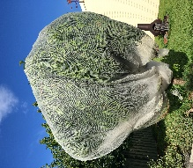
隔离是最好的控制方法：水果授粉后用昆虫网、袋或套遮住水果，阻止昆士兰果蝇在水果和蔬菜里面产卵。不要让网碰到水果。
昆虫网

诱饵、诱捕器和杀虫剂：昆士兰果蝇诱捕器和诱饵能在你的花园里引诱和捕捉果蝇， 不让其损害水果。要找能同时杀死雌性和雄性果蝇的诱捕器。单独用诱捕器不太可能控制住果蝇。
还可以买到杀死昆士兰果蝇的杀虫剂。如果使用不当，杀虫剂会有害 - 请看标签上的使用说明。
所有这些产品都可以在苗圃、家庭花园商店和网上买到。

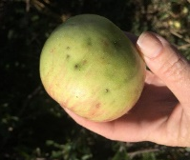
3. 检查你的蔬菜水果
叮咬痕迹
寻找果皮/外皮上的叮咬痕迹，寻找蔬菜水果里面的幼虫。

4. 花园的基本打理（良好的卫生习惯）
水果熟了摘下来使用。清理掉所有腐烂、掉到地上以及你不想食用的蔬菜水果。这能防止昆士兰果蝇在你的菜园里繁殖。
修剪果树，以便你就能轻松地摘水果、盖昆虫网或喷杀虫剂。
在扔掉水果之前，你需要杀死可能在里面的幼虫，具体方法可以是冷冻、用微波炉加热、用水煮沸或在太阳下晒（把水果密封在塑料袋里并放在太阳下至少晒14天）。处理好之后，把袋装水果扔进垃圾桶。
不要用被昆士兰果蝇侵蚀或毁坏的蔬菜水果沤肥。
如果你无法打理蔬菜水果树，就改种非宿主型的装饰性植物（比如本地的相思树或银桦）。

不要传播昆士兰果蝇
阻止昆士兰果蝇传播到新地方的最好方法是旅行时不要携带宿主类蔬菜水果，特别是自种的蔬菜水果。
如果你被发现携带宿主类产品到某些地区，有可能会罚款 – 详情请访问www.interstatequarantine.org.au。
欲知更多信息，可以上网查看：www.agriculture.vic.gov.au/qff 或拨打客服中心的电话：136 186。

由维州就业、城郊与地区发展部（1 Spring Street, Melbourne）2020年3月授权出版。

© 维州就业、城郊与地区发展部 2020年

